**Sensor WL100-2P4429**

Saida de comutação: PNP

Nivel de tensão: 10V ~ 30V

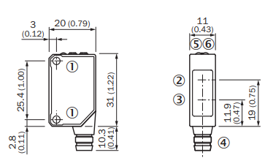

**LIGAÇÃO SENSOR**

Brn: 1 +(L+)

Wht: 2 not connected

Blu: 3 -(M)

Bk: 4 Q

**Brn (Brown - Pino 1: +L)**

* Este é o positivo da alimentação do sensor.
* Deve ser conectado ao +V (geralmente 24 VDC, mas confirme no manual do sensor).

**Wht (White - Pino 2: Not Connected)**

* Indica que este terminal pode estar sem uso em algumas configurações ou aplicações específicas.
* Se o esquema ou manual do sensor indicar que este terminal é "Not Connected", você não precisa usá-lo.

**Blu (Blue - Pino 3: -M)**

* Este é o negativo da alimentação ou terra (GND).
* Deve ser conectado ao negativo do circuito de alimentação.

**Bk (Black - Pino 4: Q)**

* Este é o sinal de saída do sensor.
* Quando o sensor detecta um objeto (ou a condição para a qual foi configurado), ele muda o estado dessa saída.
* A saída pode ser PNP (positivo na saída) ou NPN (negativo na saída), dependendo do modelo. Verifique no manual para saber qual é a configuração.